Torsdag 9. april

Hyggelig å se dere! I like måte ( I lige måde)

Hvilken dag er det i dag? I dag er det torsdag. Det er torsdag i dag.

Når går dere på norskkurs? Vi går på norskkurs fra onsdag til fredag.

Når jobber du? Jeg jobber på onsdag, torsdag og fredag.
Når jobber du ikke? Når har du fri? På lørdag og søndag, i helgen (pendant le weekend)
Hva gjør du på lørdag? På lørdag ser jeg på Tv, går jeg på tur (faire une rando/une balade), studerer jeg norsk, jobber jeg
Å gå på tur: faire une balade, rando

Jeg sover på lørdag. Jeg hører på musikk. Jeg jobber om natta på lørdag. Jeg spiser med familien min. Jeg ser en film på kino (cinéma) på lørdag. På lørdag ser jeg en film på kino. Jeg leser en avis. Jeg lager mat, og jeg spiser/lager pizza. Jeg drikker kaffe og/eller te. Jeg lærer/studerer norsk.

Hva er du flink til (verb)?
Jeg er flink til å kjøre (conduire)
Jeg er flink til å sove.
Jeg er flink til å spille rugby (jouer)
Jeg er flink til å synge? (chanter)
Jeg er flink til å lage mat.
Jeg er flink til å danse country

Hva er du flink i (subst)?

Jeg er flink i kjøring.
Jeg er flink i beach volley
Jeg er flink i søvn (le sommeil)
Jeg er flink i sying (å sy: coudre)
Jeg er flink i dans
Jeg er flink i historie (histoire)
Jeg er flink i matlaging.

Lytteoppgave: CD1 Spor 2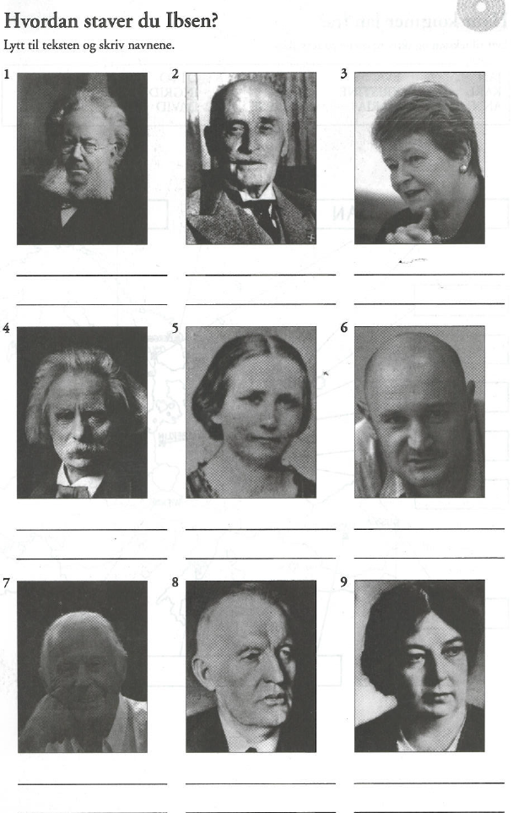

- Henrik Ibsen – En kjent norsk dramatiker og forfatter (écrivain).
- Knut Hamsun – En norsk forfatter som vant Nobelprisen i litteratur.
- Gro Harlem Brundtland – Norges første kvinnelige statsminister.
- Edvard Grieg – En berømt (célèbre) norsk komponist.
- Camilla Collett – En norsk forfatter og pioner for kvinners rettigheter (droits).
- Erlend Loe – En moderne norsk forfatter kjent for en enkel stil.
- Thor Heyerdahl – En norsk oppdager kjent for Kon-Tiki-ekspedisjonen.
- Edvard Munch – En norsk kunstner (artiste) kjent for maleriet Skrik.
- Sigrid Undset – En norsk forfatter som vant Nobelprisen i litteratur.

Grammatikk: Substantiv - ubestemt form entall (s. 32/184 i TB)
Ubestemt form (un, une)

Eksempler:
- Hankjønn (maskulin): EN

En bil : une voiture
En stol : une chaise
En sykepleier
En hjemmesykepleier: une infirmière à domicile
En helsefagarbeider: un aide-soignant
En lærer- en norsklærer
En mann
- Hunkjønn (feminin): EI*
Ei kvinne : une femme
Ei jente : une fille
Ei bok: un livre
Ei øy: une île
Ei mor: une mère
Ei seng: un lit
- Intetkjønn (nøytral): ET

Et hus : une maison
Et barn: un enfant
Et eple: une pomme
Et kurs : un cours
Et sykehus: un hôpital

*EN i stedet for EI: ei/en jente.

Hankjønn (en) + Hunkjønn (ei) = 70% Intetkjønn (et) = 30%

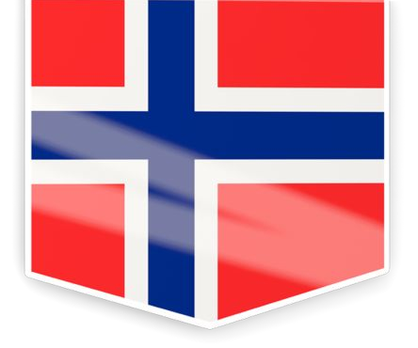


Hva eí substantiv?
¿Qué es un sustantivo?

Substantiv er navn på mennesker, dyr, planter, steder, ting og abstrakte begreper.
Fellesnavn:
hest pasient penn regn drøm
Egennavn: Oslo Kari Toyota Olsen
Stortinget
- Mennesker: mann, søster, barn…
- Dyr: hund, katt, reinsdyr…
- Planter: blomst, plante, tre…
- Steder: by, øy, land…
- Ting: båt, lampe, hus…
- Abstrakte begreper: politikk, frihet, vennskap

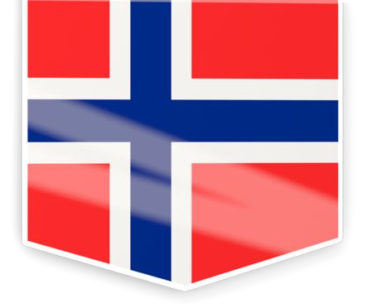
Kjø⭲⭲ (oá⭲cío)
HANKJØNN
(masculino)
EN
en bil en gutt en sofa
en pasient en mann en lærer
en banan
HUNKJØNN
(femenino)
Ei ei jente ei bok
ei kvinne ei mor ei seng ei hytte
ei øy
INTETKJØNN
(neutro)
ET
et hus et barn et eple et bord et skjerf et ønske et kurs
¡IMPORTANTE!
Los géneros no tienen porqué coincidir en español y en noruego.

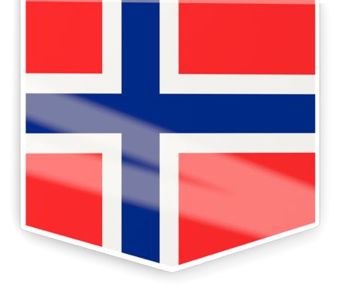


Kjø⭲⭲ (oá⭲cío)
HUNKJØNN
(femenino)
Ei ei jente ei bok
ei kvinne ei mor ei seng ei hytte
ei øy
Los sustantivos femeninos se pueden “masculinizar”
HANKJØNN
(masculino)
EN
en jente en bok en kvinne en mor en seng en hytte en øy

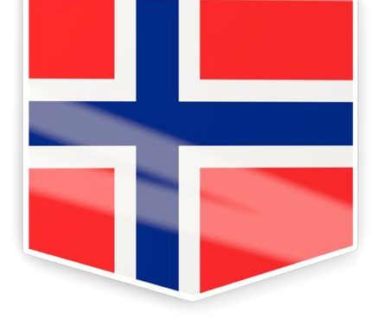

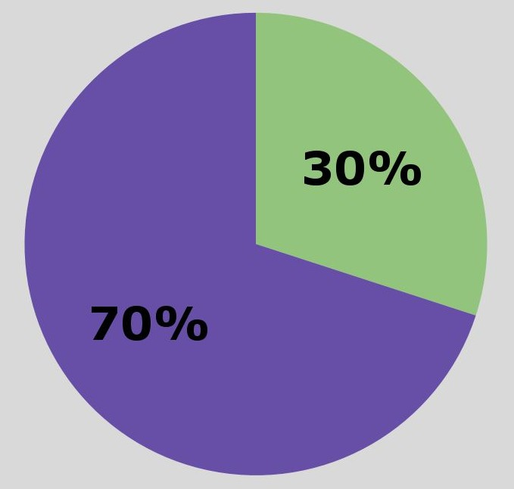



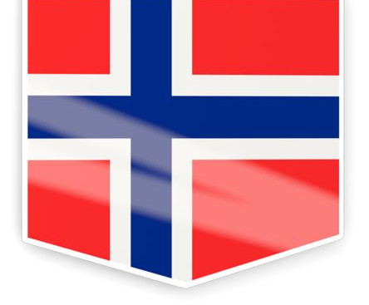


I⭲tctkjø⭲⭲ (oá⭲cío ⭲cutío)
Hvilkct kjø⭲⭲ cí ct oíd? c⭲, ci cllcí ct ?
¿ʘuá oá⭲cío tic⭲c u⭲a palabía? c⭲, ci o ct?

TIPS! (recomendación!)
El 70% de los sustantivos son masculinos o femeninos.
Y el 30% restante son sustantivos neutros.
Cuando no sepas el género del sustantivo, ¿qué género escogerás?

¡EXACTO! Masculino!
Tienes un 70% de probabilidad de acertar.

Ord som ender på: (palabías quc acaba⭲ c⭲)
- TEK: et bibliotek, et apotek
- EM: et problem, et system
ei/en bok
et apotek
- GRAM: et program, et diagram
en ﬁsk
en lege
- MENT: et argument, et dokument
et sykehus
- ERI: et bakeri, et tyveri
ei/en lampe
en venn
et skjerf
- UM: et studium, et publikum
en telefon
- SKAP: et selskap, et vennskap
ei/en klokke
ei/en uke
- MÅL: et spørsmål, et mål
en sønn

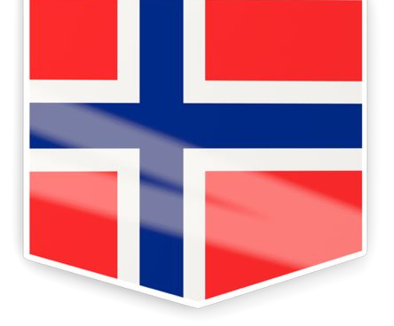


Ha⭲kjø⭲⭲ (oá⭲cío mascli⭲o)

Ord som ender på: (palabías quc acaba⭲ c⭲)
  - SJON: en informasjon, en stasjon
  - ELSE: en følelse, en forståelse
  - NING/ING: en bygning, en flytning, en sørlending
  - DOM: en ungdom, en kristendom
  - HET: en kjærlighet, en ensomhet
  - NAD: en søknad
  - ER: en lærer, en politiker
  - LOG: en filolog, en psykolog
  - ØR: en direktør, en ingeniør
  - ENT: en student, en assistent

Tekst C: Hvordan går det?/Hvordan går det med deg?
Hvordan har du det? (CD1 spor 18)

å gå- går: aller, marcher
å ha- har: avoir

Vokabular:
Dette er … - C’est
Telefon: Hallo! Dette er Elsa, sykepleieren. Vær så god!
Det er… -
Telefon: Hallo! Det er Elsa, sykepleieren. Vær så god!

Et verksted/et bilverksted – un garage, un atelier
Å ja! - ahh si
Hyggelig å hilse på deg ->
Hyggelig å møte deg ->
Å hilse på: saluer
For mye = trop
For lite = pas assez
En kelner = en servitør: un serveur/serveuse
Der: là-bas

Hvordan går det?/Hvordan går det med deg?
Hvordan har du det? Jeg har det bra.

 |  | 
Bra! - Bien | Greit – Bien | Ikke så bra – Pas bien
Fint! - Bien | Ganske bra – plutôt bien | Det går ikke bra -Ca ne va pas
Det går bra! – Ca va | Det går greit - Bien | Det går dårlig – Ca va mal
Det går fint! – Ca va | Det går ganske bra – Ca va plutôt bien
Bare bra! – Juste bien | Ikke så verst – Pas trop mal, pas si pire
Veldig bra! – Très bien
Kjempebra! – Super bien
Kjempefint! – Super bien

Og med deg?/Hva med deg?/ Og du?
Fint, takk!
Takk, bra!
Jeg har det bra, takk!
Det går fint, tusen (1000) takk!

Oppgave 5-7 og 8 s.23
Lytteoppgave 25 s.30

